SỞ NỘI VỤ TỈNH HÒA BÌNH
TRUNG TÂM DỊCH VỤ VIỆC LÀM

CÔNG TY CỔ PHẦN THƯƠNG MẠI
VÀ HỢP TÁC NHÂN LỰC TQC QUỐC TẾ
Địa chỉ: Số 9, ngõ 106, đường Hoàng Quốc Việt, phường Nghĩa Đô, quận Cầu Giấy, TP Hà Nội, thông báo tuyển lao động đi làm việc tại Ba Lan như sau:
1. Số lượng cần tuyển: 10 lao động nam
2. Yêu cầu tuyển dụng: - Độ tuổi 18-45 tuổi
- Ưu tiên lao động có tay nghề và kinh nghiệm hàn xì (Không có tay nghề sẽ được đào tạo).
- Sức khỏe tốt, không mắc các bệnh truyền nhiễm.
- Không tiền án, tiền sự.
- Mắt 5/10 trở lên.
3. Ngành nghề: Hàn xì (hàn tig, mag)
4. Thời gian làm việc: 8 giờ/ngày, 5 ngày/tuần. Thời gian làm them theo quy định của nước sở tại.
5. Quyền lợi của người lao động: - Mức lương: 4950PLN ~ 29.007.000VNĐ (Tỉ giá: 1pln = ~ 5.860vnđ)
- Làm thêm trung bình: 7.280PLN ~ 42.660.000VNĐ
- Hỗ trợ tiền ở
- Hỗ trợ 1 bữa ăn/ngày
- Hỗ trợ đưa đón đi làm
6. Tiến độ xuất cảnh: Khoảng 4-6 tháng kể từ ngày thi đỗ và đủ hồ sơ
7. Thời hạn hợp đồng: 2 năm có thể gia hạn
8. Hồ sơ đăng ký thi: - CV đăng ký theo mẫu công ty
- Hộ chiếu gốc còn hạn tối thiểu 3 năm
- Tư pháp số 2 bản gốc còn hạn
- Căn cước công dân công chứng 2 bản
- Xác nhận tình trạng hôn nhân 1 bản
- Ảnh (bộ 3 loại, mỗi loại 6 ảnh 3,5x4,5cm; 4,5x4,5cm; 4x6cm phông trắng, áo trắng)
- Bằng cấp công chứng (nếu có)
Mọi chi tiết xin liên hệ: Điện thoại: - Đ/c Trường - Giám đốc TTDVVL: 0919862299; Đ/c Dũng - Phó Giám đốc TTDVVL: 0912226898. Đ/c Hiền - Trưởng phòng ĐTDVVL: 0902222879; Đ/c: Vinh - Phó Trưởng phòng ĐTDVVL: 0915553009
Mã QR code zalo  Trung tâm Dịch vụ việc làm  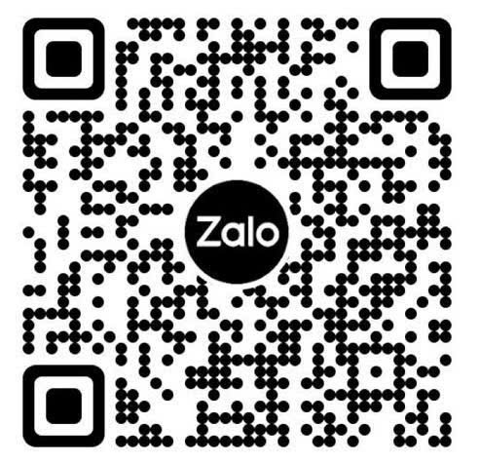 | Mã QR code website  Trung tâm Dịch vụ việc làm  